Servei d’Informàtica
Delegació de la rectora per a la Universitat Digital

Vicerectorat d’estratègia, qualitat i TI

ÍNDEX

1. INTRODUCCIÓ 4
2. ESTAT DE LA CARTERA DE PROJECTES 2020 7
Projectes de l'ÀREA D'INFRAESTRUCTURES DE SUPORT A LA DOCÈNCIA I INVESTIGACIÓ 7
Projectes de l’ÀREA D’ INFRAESTRUCTURES DE SISTEMES I GESTIÓ D'EMMAGATZEMATGE 7
Projectes de l’ÀREA D’ INFRAESTRUCTURES DE COMUNICACIONS I GESTIÓ D’ACCESSOS 8
Projectes de l’ÀREA DE SEGURETAT DE LA INFORMACIÓ 8
Projectes de l’ÀREA DE QUALITAT I SUPORT A LES PERSONES USUÀRIES 9
Projectes de l’ÀREA D’ADMINISTRACIÓ DE DADES I SISTEMES INFORMACIONALS 9
Projectes de l’ÀREA D’APLICACIONS DE GESTIÓ ADMINISTRATIVA I ADMINISTRACIÓ ELECTRÒNICA 10
Projectes de l’ÀREA D’APLICACIONS DE LA GESTIÓ ACADÈMICA I LA INVESTIGACIÓ 11
Projectes conjunts de: 12
l’ÀREA D’APLICACIONS DE GESTIÓ ADMINISTRATIVA I ADMINISTRACIÓ ELECTRÒNICA 12
l’ÀREA D’APLICACIONS DE LA GESTIÓ ACADÈMICA I LA INVESTIGACIÓ 12
3. PROJECTES INICIALMENT NO INCLOSOS EN LA CARTERA DE PROJECTES 2020 13
Projectes de l'ÀREA D'INFRAESTRUCTURES DE SUPORT A LA DOCÈNCIA I INVESTIGACIÓ 13
Projectes de l’ÀREA D’ INFRAESTRUCTURES DE SISTEMES I GESTIÓ D'EMMAGATZEMATGE 13
Projectes de l’ÀREA D’ INFRAESTRUCTURES DE COMUNICACIONS I GESTIÓ D’ACCESSOS 14
Projectes conjunts de: 14
l’ÀREA D’ INFRAESTRUCTIRES DE SISTEMES I GESTIÓ D'EMMAGATZEMATGE 14
l’ÀREA D’ INFRAESTRUCTIRES DE COMUNICACIONS I GESTIÓ 14
Projectes de l’ÀREA DE QUALITAT I SUPORT A LES PERSONES USUÀRIES 15
Projectes de l’ÀREA D’ADMINISTRACIÓ DE DADES I SISTEMES INFORMACIONALS 15
Projectes de l’ÀREA D’APLICACIONS DE GESTIÓ ADMINISTRATIVA I ADMINISTRACIÓ ELECTRÒNICA 16
Projectes de l’ÀREA D’APLICACIONS DE LA GESTIÓ ACADÈMICA I LA INVESTIGACIÓ 17
4. CARTERA DE PROJECTES TI 2021 DE LA UNIVERSITAT DE VALÈNCIA 18
Projectes de l'ÀREA D'INFRAESTRUCTURES DE SUPORT A LA DOCÈNCIA I INVESTIGACIÓ 18
Projectes de l’ÀREA DE INFRAESTRUCTURES DE SISTEMES I GESTIÓ D'EMMAGATZEMATGE 19
Projectes de l’ÀREA DE INFRAESTRUCTURES DE COMUNICACIONS I GESTIÓ D’ACCESSOS 20
Projectes de l’ÀREA DE QUALITAT I SUPORT A LES PERSONES USUÀRIES 21
Projectes de l’ÀREA D’ADMINISTRACIÓ DE DADES I SISTEMES INFORMACIONALS 21
Projectes de l’ÀREA D’APLICACIONS DE GESTIÓ ADMINISTRATIVA I ADMINISTRACIÓ ELECTRÒNICA 22
Projectes de l’ÀREA D’APLICACIONS DE LA GESTIÓ ACADÈMICA I LA INVESTIGACIÓ 23
Projectes conjunts de: 24
l’ÀREA D’APLICACIONS DE GESTIÓ ADMINISTRATIVA I ADMINISTRACIÓ ELECTRÒNICA 24
l’ÀREA D’APLICACIONS DE LA GESTIÓ ACADÈMICA I LA INVESTIGACIÓ 24
Projectes de l’ÀREA DE GESTIÓ DE LA CONTRATACIÓ 25
5. QUÈ HEM APRÉS? 26
6. ANNEX: AGENTS IMPLICATS EN LA CONSTITICIÓN I GESTIÓ DE LA CARTERA DE PROJECTES TI DE LA UNIVERSITAT DE VALÈNCIA 27

INTRODUCCIÓ
A l'octubre de 2019 es va publicar, per iniciativa del Vicerectorat d'Estratègia, Qualitat i TI i la Delegació de la Rectora per a la Universitat Digital, la primera convocatòria per a la sol·licitud de projectes TI a desenvolupar durant l'any 2020 pel Servei d’Informàtica , amb l'objectiu d'optimitzar la distribució dels recursos TI, millorar la comunicació i transparència en la seua assignació, i assegurar l'alineament amb l'estratègia de la universitat.
L'origen d'aquesta iniciativa està en la necessitat de donar solució a alguns dels problemes existents en el desenvolupament de les iniciatives TI de la Universitat, com ara:
- Falta d'habilitat per al treball per cartera de projectes
- Dificultat per a la definició dels requeriments dels projectes
- Necessitat de definir terminis per a sol·licituds, aprovació i gestió de cartera de projectes
- Necessitat de priorització de sol·licituds i projectes
- Necessitat d'unificar forma de treball en activitats de gestió de cartera de projectes, tant per a equip intern com per a proveïdors externs, per a disposar d'una visió global de l'avanç de la cartera de projectes
- Posar en valor la gestió de cartera de projectes dins de l'organització
- Millorar el report i cicle de gestió
- Formalitzar les bones pràctiques en alguns entorns i difondre-les
- Generar una base de dades documental per a la gestió del coneixement que siga fàcilment actualitzable

Aquests problemes, comuns en organitzacions amb dimensions similars a la UV, també tenen una solució comuna, tal com es defensa des de la CRUE ja en 2016 en l'Informe ‘Govern de les TI per a les universitats’ , o en la seua publicació posterior ‘Com prioritzar els projectes TI estratègics per a la teua universitat’ en 2018 en la qual s'indica “La Cartera Estratègica de Projectes és el principal instrument de govern de Tecnologies de la Informació (TI), que pot utilitzar una universitat, per a determinar quins projectes són els més estratègics per a la seua organització, i d'aquesta manera optimitzar l'ús de les TI i invertir en els recursos adequadament, encara que aquests siguen escassos.”

En aquesta primera convocatòria es van presentar 95 projectes, en els quals l’actualització de les infraestructures TI i la consolidació de noves funcionalitats en les aplicacions de gestió i administració electrònica van ser algunes de les prioritats. Dels 95 projectes, una vegada realitzat una anàlisi tècnica i funcional, així com una estimació a alt nivell del cost de la seua implementació, es va concloure amb la desestimació de 19 projectes, en pro de l'eficiència i l'eficàcia de la inversió dels recursos humans i econòmics existents. Els principals motius de rebuig van ser els següents:

- Duplicitat de requisits des de diferents fonts: És evident que una necessitat pot sol·licitar-se des de diferents orígens, més encara, si això ocorre, manifesta que aquesta necessitat ha de ser presa en consideració. El que no és eficient és la implementació de funcionalitats o solucions similars des de diferents aplicatius, per la qual cosa, després d'una anàlisi exhaustiva de les necessitats plantejades, es van agrupar aquelles similars o idèntiques en un únic projecte, realitzant el seu desenvolupa de manera eficient.
- Abast excessivament genèric: Com més gran és l'abast d'una sol·licitud, major és l'esforç a realitzar per al seu desenvolupament i, per tant, major la incertesa en realitzar una estimació . Per a reduir aquest marge d'error, les sol·licituds genèriques s'han abordat en altres projectes més xicotets.
- Millores emmarcades com a manteniment evolutiu o correctiu. Els aplicatius existents en producció requereixen de xicotetes adaptacions o correccions que s'han emmarcat com a tasques de manteniment, per la qual cosa aqueixa dedicació no s'ha computat com a esforç realitzat per al desenvolupament de Projectes TI de la Cartera.
Després de la selecció dels projectes potencialment abordables durant l'any 2020, s'havia de procedir a la publicació de la Cartera de projectes 2020 i realitzar un seguiment exhaustiu del seu desenvolupament que ens permetrà analitzar els beneficis aportats per aquesta metodologia de treball, publicació prevista per al mes de març, després de l'aprovació del Consell de Govern. Aquesta publicació es va veure afectada per l'aparició del COVID19 i la aprovació definitiva no es va portar a terme, per la qual cosa es van començar a executar aquells projectes més urgents i ben definits.
La situació d'emergència i el confinament que patim a partir de març de 2020, a punt d'aprovar i publicar la Cartera de Projectes, va provocar que alguns projectes no pogueren començar i que els esforços es dirigiren a altres projectes per a fer front i respondre a la docència i gestió en línia derivats de tal situació. Va caldre reforçar, redimensionar i oferir d'una manera més que ràpida: servidors, comunicacions, sistemes d'emmagatzematge, aplicacions col·laboratives en línia, …

Donat l'escenari VUCA (Volatility (V), Uncertatinty (O), Complexity (C) i Ambiguity (A)) en el qual ha transcorregut l'any 2020 i la constitució d'un Estat d'Emergència Sanitària a nivell nacional pel COVID19, la realitat dibuixada a l'inici del 2020 ha exigit nombroses adaptacions, per la qual cosa els projectes abordats s'han classificat per a la seua anàlisi en 3 categories:
- Projectes de Cartera: Projectes inclosos en la Cartera de projectes TI 2020.
- Projectes *COVID: Projectes sorgits de necessitats per a garantir la continuïtat de l'activitat docent, de gestió i investigadora de la Universitat.
- Altres projectes.
Per tant, la relació de projectes TI de l’any 2020 es distribueix de la següent manera:
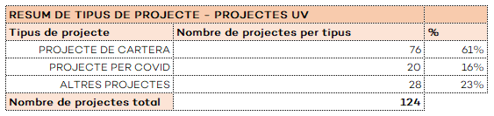

Sent l’estat d’execució dels projectes TI a 1 de gener de 2021 el següent:
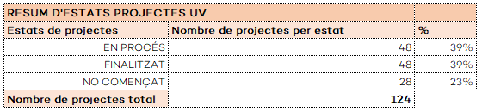

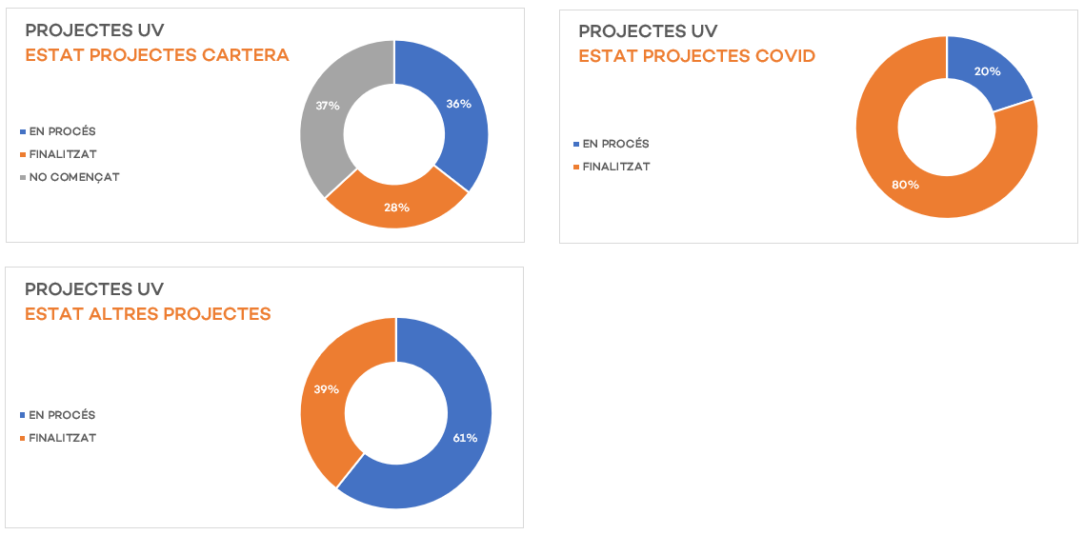

Pel que fa als projectes finalitzats, a continuació es mostren la distribució per tipus i la seua finalització:
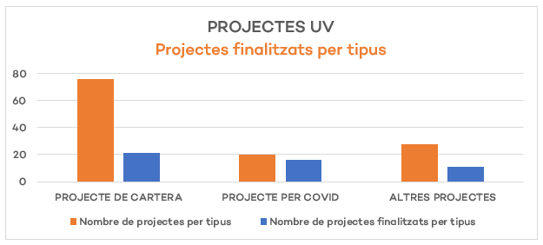

En particular el nombre de projectes finalitzats per cada tipus és el següent:
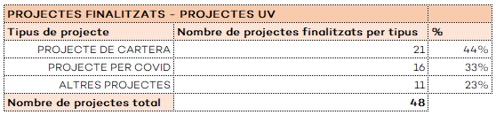

I l’avanç dels projectes TI en procés és:
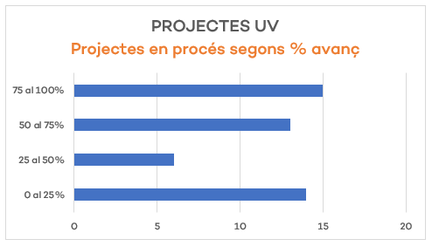

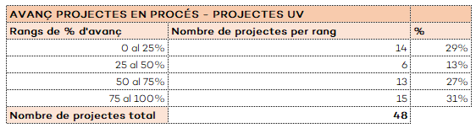

Seguint amb la directriu que prevalga l'eficiència i l'eficàcia, i atès que es manté l'estat d'emergència per COVID, per a la constitució de la Cartera de Projectes TI 2021 de la Universitat de València, s'ha decidit apostar per una línia continuista, és a dir, aquells projectes no finalitzats han de ser impulsats, per la qual cosa la Cartera 2021 està composta per 121 projectes:

- Projectes de la Cartera 2020 ‘No començats’
- Projectes de la Cartera 2020 ‘En procés’ o ‘Parat’
- Projectes COVID ‘En procés’
- Altres Projectes: associats a necessitats tecnològiques per a garantir els nivells de servei actuals

ESTAT DE LA CARTERA DE PROJECTES TI 2020

La següent taula mostra l’estat dels projectes de la cartera de 2020 amb data d’1 de gener de 2021:

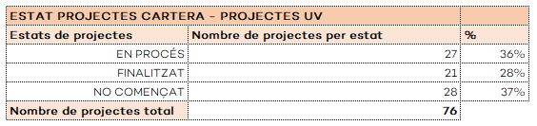

Aquests projectes es distribueixen entre les àrees tècniques del SIUV com es detalla a continuació:

Projectes de l'ÀREA D'INFRAESTRUCTURES DE SUPORT A LA DOCÈNCIA I INVESTIGACIÓ

Nom del projecte | PROMOTOR | ESTAT A DESEMBRE DE 2020
AMPLIACIÓ DEL CIRCUIT DE REFRIGERACIÓ MITJANÇANT PORTES TRASERES AL CPD DEL SIUV | SIUV | Se inicia la fase de redacció del PPT por part de la UTEC
CONCURS DEL SERVEI DE DETECCIÓ DE PLAGI A L'AULA VIRTUAL | SIUV | Finalitzat. La empresa adjudicatària és Priocenter URKUND
ACTUALITZACIÓ A MOODLE 3.9 | SIUV | Finalitzat a juliol

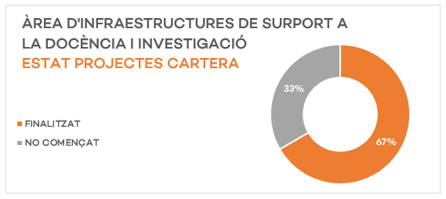

Projectes de l’ÀREA D’ INFRAESTRUCTURES DE SISTEMES I GESTIÓ D'EMMAGATZEMATGE

Nom del projecte | PROMOTOR | ESTAT A DESEMBRE DE 2020
VIRTUALITZACIÓ DE SERVIDORS | SSIUV | En progrés (90%). Pendent d'adequació de línies elèctriques en el CPD de Tarongers per a portar els servidors físics del nou OpenNebula que està previst tindre allí
NOVA APLICACIÓ DE L'EXPEDIENT DE CONTRACTACIÓ ADMINISTRATIVA. NOU 'LICIT@' | Servei de Contractació Administrativa | No instal·lada per no haver-se publicat la licitació pel servei implicat
APLICACIÓ PER A LA GESTIÓ DE PATENTS | Servei de Transferència i Innovació | No instal·lada per no haver-se adjudicat l'aplicació per part del servei implicat
ALTA DE PERSONAL EXTERN - UXXIRRHH - INVOCACIÓ ACTUADOR CREACIÓ COMPTE EXTERN | SIUV | Finalitzat
BLUE: BLOCKCHAIN UNIVERSITATS ESPANYOLES | SIUV | Instal·lat el node al març 2020 i pendents de nova versió
GESTIÓ D'IDENTITATS | SIUV | Finalitzada la versió 1.0
RENOVACIÓ DELS SISTEMES DE BACKUP | SIUV | En progrés (90%)

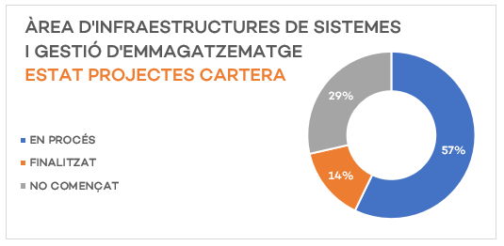

Projectes de l’ÀREA D’ INFRAESTRUCTURES DE COMUNICACIONS I GESTIÓ D’ACCESSOS

Nom del projecte | PROMOTOR | ESTAT A DESEMBRE DE 2020
ADAPTACIÓ DE LA XARXA TRONCAL A 100 Gbps | SIUV | En progrés (35%)
IMPLANTACIÓ I ADAPTACIÓ D'UN NOU TALLAFOC BASAT EN PROGRAMARI LLIURE PER A IPv6 | SIUV | Finalitzat
IMPLANTACIÓ NOU EQUIPAMENT WIFI D'ALTES PRESTACIONS | SIUV | En progrés (95%)
ESTIDI I IMPLANTACIÓ DE NOUS PROCEDIMENTS, I EINES D'ADMINISTRACIÓ DE XARXA | SIUV | En progrés (50%)

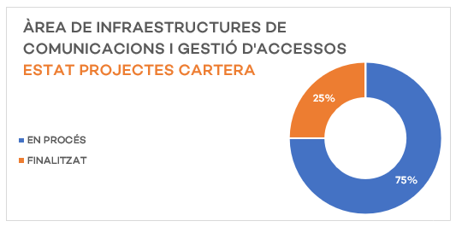

Projectes de l’ÀREA DE SEGURETAT DE LA INFORMACIÓ

Nom del projecte | PROMOTOR | ESTAT A DESEMBRE DE 2020
INVENTARI D'ACTIUS (HARDWARE) | SIUV | En fase de proves (25%)
SUPORT A LA SONDA 'SIEM' | SIUV | Finalitzat
AUDITORIA INTERNA ENS | SIUV | Finalitzat
CERTIFICACIÓ EXTERNA ENS | SIUV | No començat

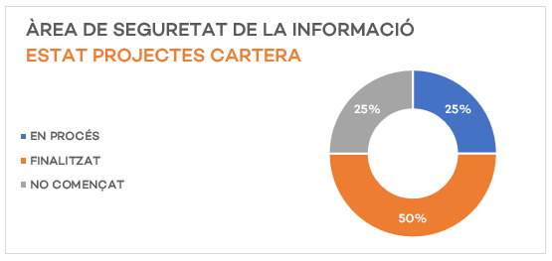

Projectes de l’ÀREA DE QUALITAT I SUPORT A LES PERSONES USUÀRIES

Nom del projecte | PROMOTOR | ESTAT A DESEMBRE DE 2020
INVENTARI D’EQUIPS A LES AULAS DOCENTS PER A LA SEUA PARA SUBSTITICIÓ (1800) | SIUV | Finalitzat
ACTUALITZACIÓ DE LA PLATAFORMA DE DISTRIBUCIÓ DE PROGRAMARI | SIUV | No començat
GESTIÓ D’ADQUISICIÓ DE LLICÈNCIES DE SOFTWARE | SIUV | No començat
MIGRACIÓ DELS CONTINGUTS WEB SIUV A LA BASE DE CONEIXEMENT 'EL SIUV RESPON'. RESTRUCTURACIÓ | SIUV | Parat
DESENVOLUPAMENT DEL SISTEMA DE GESTIÓ DOCUMENTAL DE LA DOCUMENTACIÓ TÈCNICA TI PER AL PERSONAL PAS I PDI DE LA UV | SIUV | Finalitzat
ACTUALITZACIÓ DE WINDOWS7 A WINDOWS10 ALS LLOCS DE TREBALL UV | SIUV | En progrés (41%)
DESENVOLUPAMENT DEL SISTEMA DE GESTIÓ DOCUMENTAL TRANSVERSAL PER AL PERSONAL DEL SIUV | SIUV | Finalitzat
DESENVOLUPAMENT DEL SISTEMA DE GESTIÓ DOCUMENTAL PER A LA OCPTI-UV | SIUV | Finalitzat

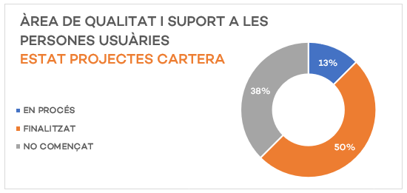

Projectes de l’ÀREA D’ADMINISTRACIÓ DE DADES I SISTEMES INFORMACIONALS

Nom del projecte | PROMOTOR | ESTAT A DESEMBRE DE 2020
INCORPORACIÓ DE LA BIBLIOTECCA DIGITAL SOMNI DELS FONS DIGITALITZATS PEL MINISTERI DE CULTIRA I ESPORT | Vicerectorat de Cultura i Esport | No començat
SISTEMES D'EXPLOTACIÓ DE DADES | SIUV | Finalitzat
REVISIÓ DE PROCEDIMENTS QMF RELATIUS A LA CÀRREGA DOCENT | PDI | No començat
MIGRACIÓ I IMPLEMENTACIÓ NOVA PLATAFORMA DE SERVEIS BIBLIOTECARIS - ALMA - | Vicerectorat de Cultura i Esport | Finalitzat
DIGITALITZACIÓ DE COL·LECCIONS UV, GESTIÓ INTEGRAL, I EXPOSICIONS VIRTUALS | Vicerectorat de Cultura i Esport | No començat

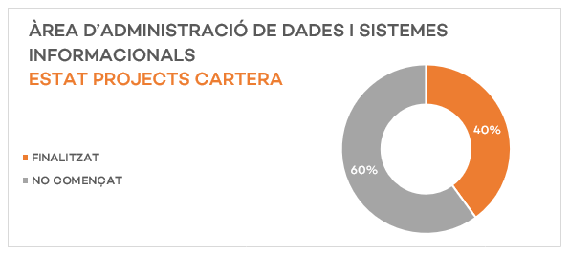

Projectes de l’ÀREA D’APLICACIONS DE GESTIÓ ADMINISTRATIVA I ADMINISTRACIÓ ELECTRÒNICA

Nom del projecte | PROMOTOR | ESTAT A DESEMBRE DE 2020
INTEGRACIÓ AMB LA BASE DE DADES NACIONAL DE SUBVENCIONS. | Servei de Comptabilitat i Pressupost | Parat per el SCP
SECURIZACIÓ FTP LICIT@ - SERVEI WEB QUE ACCEDEIX AL FTP CON LAS CREDENCIALS CORRECTES I DÒNA SERVEI A WORD | SIUV | Finalitzat
GESTIÓ DE TÍTOLS DE GRAU I MÀSTER ELECTRÒNICS DE LA UV. | Servei d’Estudiants | No començat
EMISSIÓ DE CERTIFICATS DE TITOR/A DEL TFG I TFM I DE MEMBRE DE TRIBUNAL | Servei d'Estudiants | No començat
CONTROL DE RETRIBUCIONS, PROJECCIONS I CONTRACTES | Servei de Gestió de la Investigació | No començat
DIGITALITZACIÓ DE L'EXPEDIENT ECONÒMIC | Servei de Gestió de la Investigació | No començat
BASE DE DADES DE BORSES DE TREBALL | Servei de RRHH PAS | No començat
BASE DE DADES PER A LA GESTIÓ DE LES HORES EXTRAORDINÀRIES | Servei de RRHH PAS | Finalitzat
DIGITALITZACIÓ EXPEDIENT PERSONAL - NORIA RRHH - | Servei de RRHH PAS | En progrés (95%)
TRAMITACIÓ ELECTRÒNICA DE SOL·LICITIDS DE COMPATIBILITAT DEL PDI | Servei de RRHH PDI | No començat
TRAMITACIÓ TELEMÀTICA DE LES SOL·LICITIDS DE LLICÈNCIES D'ESTIDIS DEL PDI | Servei de RRHH PDI | No començat
TRAMITACIÓ ELECTRÒNICA DELS PROCEDIMENTS DE SELECCIÓ DEL PROFESSORAT | Servei de RRHH PDI | En progrés (50%)
SISTEMA D'INTERCONNEXIÓ DE REGISTRES (SIR) GEISER. COMUNICACIONS ENTRE ADMINISTRACIONS PÙBLIQUES | Secretaria General | En progrés (90%)
INCORPORACIÓ MODULS ACTIUS KRONOS - RESERVES I COMPETICIONS - INTEGRACIÓ PASAREL·LA DE PAGAMENTS INTERNET ALS MÓDULS DE RESERVES. | Servei d’Esports | No començat
INCORPORACIÓ A LA APLICACIÓ DE GTI DE LA CONNEXIÓ DESATESA AMB PLATAFORMA FACE DE FACTURACIÓ ELECTRÒNICA PER A LES ADMINISTRACIONS PÚBLIQUES MITJANÇANT WS. | SIUV | No començat
INTEGRACIÓ SICUV I GTI AMB SII. ELIMINACIÓ DE L´ÙS DE PEGASUS | SIUV | No començat
REGISTRE ELECTRÒNIC PER APODERAMENTS I REPRESENTANTS LEGALS | SIUV | En progrés (50%)
INTERMEDIACIÓ AMB DADES ENTRE ADMINISTRACIONS PÙBLIQUES (PIUV) | SIUV | En progrés (20%)
NOTIFICACIONS PER MITJANS ELECTRÒNICS. ADREÇA ELECTRÒNICA HABILITADA I CATÀLEG DE PROCEDIMENTS DEL SERVEI DE NOTIFICACIÓ ELECTRÒNICA | SIUV | En progrés (70%)
INTEGRACIÓ TÀCTICA AMB SIA | SIUV | No començat
UTILITZACIÓ DE SISTEMES DE SIGNATIRA ELECTRÒNICA AVANÇADA en TACTICA: SISTEMES D'IDENTIFICACIÓ I SIGNATIRA CL@VE I SIGNATIRA EN NÙVOL GVA (DEATHSTROKE) | SIUV | Finalitzat
NOVA SEU ELECTRÒNICA DE LA UV | SIUV | En progrés (50%)

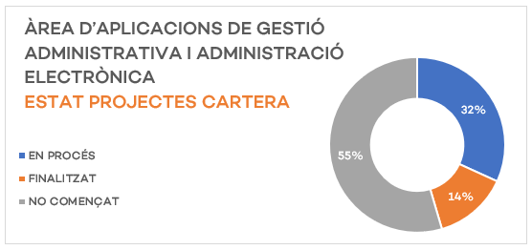

Projectes de l’ÀREA D’APLICACIONS DE LA GESTIÓ ACADÈMICA I LA INVESTIGACIÓ

Nom del projecte | PROMOTOR | ESTAT A DESEMBRE DE 2020
CANVI CENTRE DE POSTGRAU AMB CODI C064 PER SERVEI D’ESTUDIANTS AMB CODI S076 | Servei d’Estudiants | Finalitzat
CERTIFICACIÓ DE LA DOCÈNCIA IMPARTIDA PEL PROFESSORAT DE LA UV. | Servei d’Estudiants | Finalitzat
IMPLEMENTACIÓ DEL DOCUMENT D'ACTIVITATS PER ALS ESTIDIANTS DE DOCTORAT | Servei d’Estudiants | En progrés (50%)
APLICACIÓ D'INTERCANVI DE DADES EN MÀSTERS INTERUNIVERSITARIS. | Servei d’Estudiants | En progrés (30%)
GESTIÓ DEL PROFESSORAT EXTERN | Servei d’Estudiants | No començat
ADAPTACIÓ DE LES APLICACIONS EXISTENTS DEL SERVEI D’ESTUDIANTS. | Servei d’Estudiants | En progrés (10%)
APLICACIÓ PER A LA GESTIÓ DE LA DEDICACIÓ DE LA INVESTIGACIÓ | Servei de Gestió de la Investigació | Finalitzat
APLICACIÓ PER A LA GESTIÓ DE LES ESTRUCTIRES I PERSONAL D'INVESTIGACIÓ (SABIO) | Servei de Gestió de la Investigació | En progrés (90%)
APLICACIÓ PER A LA GESTIÓ DELS FONS D'INVESTIGACIÓ (FIU) | Servei de Gestió de la Investigació | Finalitzat
APLICACIÓ PER A LA GESTIÓ DE L'IPC | Servei de Gestió de la Investigació | En progrés (50%)
APLICACIÓ PER A LA GESTIÓ D'OUTPUTS I CURRICULA SIRA | Servei de Gestió de la Investigació | En progrés (10%)
ERASMUS WITHOUT PAPERS | Servei de Relacions Internacionals | En progrés (10%)
CREACIÓ D’ UN PERFIL DE PROFESSOR PER A LA GESTIÓ (ACTES) DELS CURSOS IMPARTITS | Servei d’Extensió Universitària | No començat
ADAPTACIÓ ALS PROCESOS DE GESTIÓ DE LA MATRÍCULA DELS CURSOS DEL SEU | Servei d’Extensió Universitària | Finalitzat
RECONEIXEMENT DE CURSOS DE LA NAU GRAN EN OBERT EN ITINERARIS DE LA NAU GRAN | Servei d’Extensió Universitària | Finalitzat
GESTIÓ UNIFICADA DE L'ORIGEN DE DADES PER A LES PRÀCTIQUES EXTERNES | SIUV | No començat

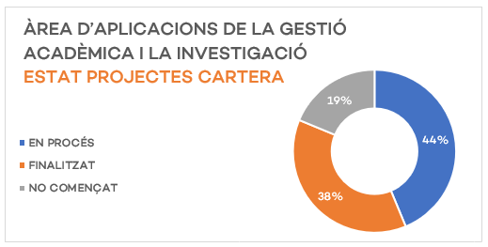

Projectes conjunts de:

l’ÀREA D’APLICACIONS DE GESTIÓ ADMINISTRATIVA I ADMINISTRACIÓ ELECTRÒNICA

l’ÀREA D’APLICACIONS DE LA GESTIÓ ACADÈMICA I LA INVESTIGACIÓ

Nom del projecte | PROMOTOR | ESTAT A DESEMBRE DE 2020
ACTAS DIGITALES | DRUV | En progrés (20%). Finalitzat l’anàlisi. Comença el desenvolupament
IMPLANTACIÓ DE L'ENTORN D'INTEGRACIÓ CONTINUA PER AL PARC D'APLICACIONS DESENVOLUPADES PER A LA UV | SIUV | En progrés (10%)
RENGINYERIA DE L'ARQUITECTIRA SOFTWARE DE LES APLICACIONS QUE CORREN EN SERVIDORS D'APLICACIONS UV | SIUV | No començat
GESTIÓ MASSIVA DELS DOCUMENTS 'CERTIFICAT D'APERTIRA D'EXPEDIENT' PER A LES DISTINTES UNIVERSITATS DE LA COMUNITAT VALENCIANA | Servei d’Estudiants | No començat
CERTIFICACION MEDIANTE SEDE ELECTRÓNICA DE LOS CURSOS | SEU  SPL | En progrés (50%)
NOVA PASSAREL·LA DE PAGAMENTS UV- Banco Santander | SIUV | En progrés (90%)
REGISTRE ÙNIC DE CONTRACTES I CONVENIS. PORTAL DE TRANSPARÈNCIA | Secretaria General | No començat

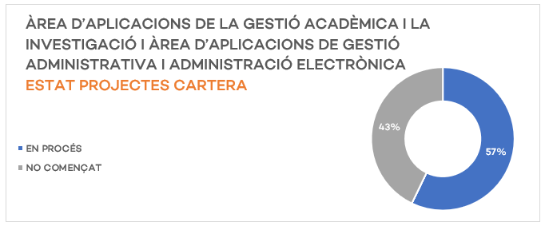

*El projecte ‘SISTEMA DE PÀRQUING INTEL·LIGENT I SOSTENIBLE’ promogut per la DELEGACIÓ DE LA RECTORA PER A la UNIVERSITAT DIGITAL no està començat i encara no s'ha assignat a cap àrea.

*El projecte ‘PORTAL ECONCILIA: GESTIÓ EN LÍNIA DE PERMISOS, LLICÈNCIES I BAIXES’ promogut per la UNITAT DE IGUALTAT i LA VICEGERÈNCIA RECURSOS HUMANS I ORGANITZACIÓ ADMINISTRATIVA no està començat i requereix major concreció.

PROJECTES INICIALMENT NO INCLOSOS EN LA CARTERA DE PROJECTES 2020

La resta de projectes no contemplats inicialment a la cartera 2020, deguts al COVID-19 i altres, es presenten a continuació distribuïts per àrees:

Projectes de l'ÀREA D'INFRAESTRUCTURES DE SUPORT A LA DOCÈNCIA I INVESTIGACIÓ

Nom del projecte | PROJECTE COVID/ALTRES | ESTAT A DESEMBRE DE 2020
PROVES DE CARGA DE MOODLE | COVID | Finalitzat
NOU SERVEI MOODLE AMB LTI PER A EXÀMENS | COVID | Finalitzat
NOU SERVIDOR DE BASE DE DADES POSTGRESQL | COVID | Finalitzat
NOU ‘BALANCEADOR’ PER AL CPD DE BURJASSOT | COVID | Finalitzat
OPTIMTIZACIÓ DE SISTEMES | COVID | Finalitzat
NOU SERVIDOR BIG BLUE BUTTON | COVID | Finalitzat
INTEGRACIÓ DE L’AULA VIRTUAL AMD KALTIRA | COVID | Finalitzat
INTEGRACIÓ DE L’AULA VIRTUAL AMB MS365 | COVID | En progrés (80%)
VDI VMWARE | COVID | En progrés (70%)
APLICACIONS VIRTUALITZADES | COVID | En progrés (25%)
ACCÈS A AULES DES DE FORA DE LA UV | COVID | En progrés (75%)
ÚS D’ ACTIVE DIRECTORY RÉPLICA DE BDUSU DES DE AULES | COVID | Finalitzat

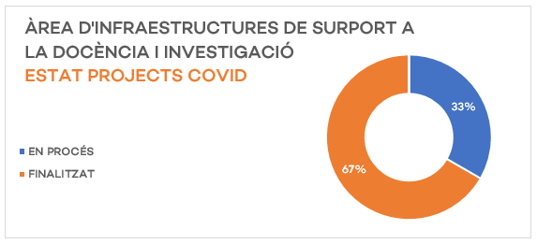

Projectes de l’ÀREA D’ INFRAESTRUCTURES DE SISTEMES I GESTIÓ D'EMMAGATZEMATGE

Nom del projecte | PROJECTE COVID/ALTRES | ESTAT A DESEMBRE DE 2020
APROVISIONAMENT EXTRA DE SISTEMES | COVID | Finalitzat
APROVISIONAMIENT EXTRA D’EMMAGATZEMATGE | COVID | Finalitzat

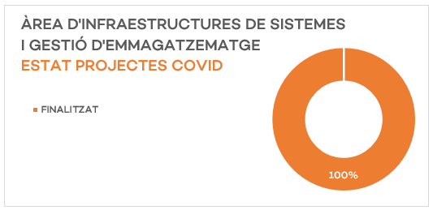

Projectes de l’ÀREA D’ INFRAESTRUCTURES DE COMUNICACIONS I GESTIÓ D’ACCESSOS

Nom del projecte | PROJECTE COVID/ALTRES | ESTAT A DESEMBRE DE 2020
AMPLIACIÓN DE LA CAPACIDAD DEL SERVICIO DE VPN PARA ATENDER LAS NECESIDADES DEL TELETRABAJO EN EL CONFINAMIENTO | COVID | Finalitzat
IMPLANTACIÓN DE UN SERVICIO DE VPN INTERNA (VIPN) PARA ACCESO A DMZ Y ALOJAMIENTO (PARA TELETRABAJO) | COVID | Finalitzat
IMPLANTACIÓN DEL SERVICIO EN ALTA DISPONIBILIDAD PARA LA VPN | ALTRES | En progrés (99%)
MIGRACIÓN DE GESTIÓN DE INCIDENTES INTERNOS DE RED A JIRA | ALTRES | En progrés (75%)

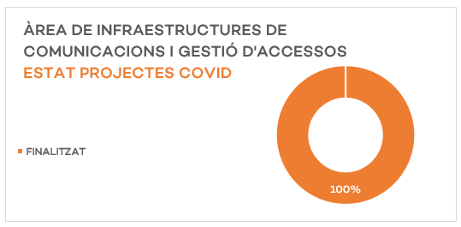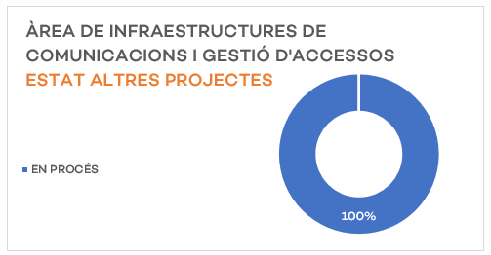

Projectes conjunts de:

l’ÀREA D’ INFRAESTRUCTIRES DE SISTEMES I GESTIÓ D'EMMAGATZEMATGE

l’ÀREA D’ INFRAESTRUCTIRES DE COMUNICACIONS I GESTIÓ

Nom del projecte | PROJECTE COVID/ALTRES | ESTAT A DESEMBRE DE 2020
BLOQUEIG D’ACCÉS A EDUROAM A USUARIS | ALTRES | Finalitzat

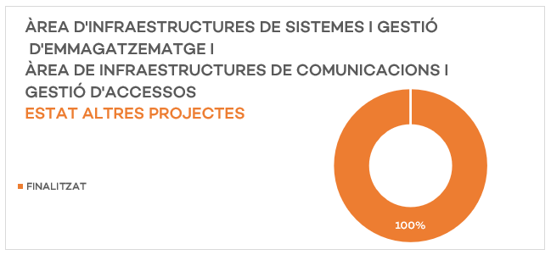

Projectes de l’ÀREA DE QUALITAT I SUPORT A LES PERSONES USUÀRIES

Nom del projecte | PROJECTE COVID/ALTRES | ESTAT A DESEMBRE DE 2020
SOPORTE AL PRÉSTAMO DE ORDENADORES A ESTUIDIANTES | COVID | Finalitzat
SOPORTE AL PRÉSTAMO DE ORDENADORES PARA EL TELETRABAJO PAS | COVID | Finalitzat
SOPORTE EVALUACIÓN ONLINE | COVID | Finalitzat
SOPORTE AL INVENTARIO DE MÁQUINAS DE AULES | COVID | Finalitzat

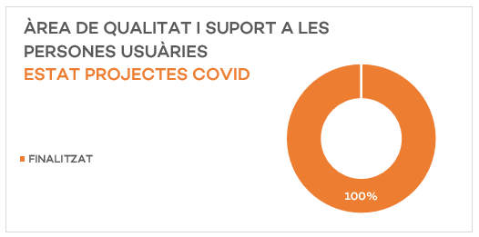

Projectes de l’ÀREA D’ADMINISTRACIÓ DE DADES I SISTEMES INFORMACIONALS

Nom del projecte | PROJECTE COVID/ALTRES | ESTAT A DESEMBRE DE 2020
MIGRACIÓ BBDD INSTITICIONAL A ORACLE 19C | ALTRES | En progrés (55%)
ELIMINACIÓ LLICÈNCIA COBOL IT EN FRAMEWORK BATCH HP | ALTRES | Finalitzat
MIGRACIÓ A ORACLE RAC DE LES APLICACIONS DEL SERVEI D’ESTUDIANTS | ALTRES | En progrés (65%)
INSTALACIÓ WCS + DAM (DIGITAL ACCES MANAGEMENT) | ALTRES | Finalitzat
MIGRACIÓ/MODERNIZATCIÓ DE L’APLICACIÓ 71 PROCEDIMIENTS QMF | ALTRES | En progrés (80%)
SEPARACIÓ D’ENTORNS EN LA BBDD ORACLE | ALTRES | Finalitzat
AMPLIACIÓ DE LA INFRAESTRUCTIRA DE LA BBDD ORCALE DE DESENVOPUMENT I PREPRODUCCIÓ | ALTRES | Finalitzat
AMPLIACIÓ/RENOVACIÓ DE LA INFRAESTRUCTIRA DE LA BBDD ORCALE DE PRODUCCIÓ | ALTRES | En progrés 10%
MODERNIZATCIÓ DE L’ENTORN BATCH D’APLICACIOES | ALTRES | En progrés 45%

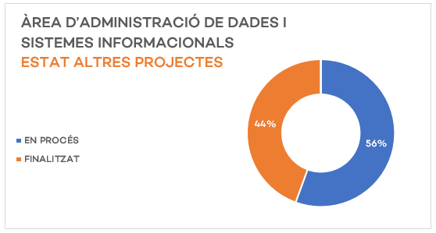

Projectes de l’ÀREA D’APLICACIONS DE GESTIÓ ADMINISTRATIVA I ADMINISTRACIÓ ELECTRÒNICA

Nom del projecte | PROJECTE COVID/ALTRES | ESTAT A DESEMBRE DE 2020
GENERADOR DE CONVOCATÒRIES PERSONAL D’INVESTIGACIÓ | ALTRES | En progrés (80%)
GENERADOR DE CONVOCATÒRIES PERSONAL PAS | ALTRES | En progrés (55%)
PROJECTE ANOT@ | ALTRES | En progrés (70%)
PROJECTE DE DIGITALITZACIÓ WEBSCAN | ALTRES | En progrés (90%)
NOUS PROCEDIMENTS ELECTRÒNICS | ALTRES | Finalitzat
DESENVOLUPAMNET DEL PACKAGE DE SEGURETAT PLS/QL PER A LA GESTIÓ D’USUARIS | ALTRES | Finalitzat
EXPEDIENT EXTERN TACTICA – INTEGRA BACKOFFICES | ALTRES | Finalitzat
PORTAFIRMES DEL SOLLICITATE EN SEU – SIGNATIRA DE DOCUMENTS | ALTRES | Finalitzat
ACCÈS PER A LA GESTIÓ D’USUARIS EN GRUPS DE VALIJA | ALTRES | Finalitzat
MIGRACIÓ D’APLICACIONS A WAS 8.5 | ALTRES | En progrés (10%)
ADAPTACIÓ D’APLICACIONESA ORACLE 19 | ALTRES | En progrés (10%)

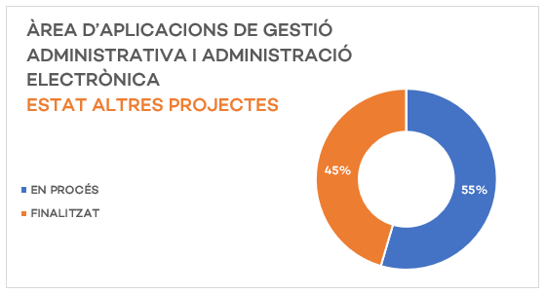

Projectes de l’ÀREA D’APLICACIONS DE LA GESTIÓ ACADÈMICA I LA INVESTIGACIÓ

Nom del projecte | PROJECTE COVID/ALTRES | ESTAT A DESEMBRE DE 2020
PARAMETRITZACIÓ DEL CÀLCUL DELS REBUTS DE MATRÍCULA | ALTRES | En progrés (10%)
REVISIÓ DES AJUSTS DELS REBUTS E SÈRIES | ALTRES | En progrés (10%)
NOU APARTAT COIVD A LES GUIES DOCENTS | ALTRES | Finalitzat
MIGRACIÓ D’APLICACIONS A WAS 8.5 | ALTRES | En progrés (10%)
ADAPTACIÓ D’APLICACIONS A ORACLE 19 | ALTRES | En progrés (10%)

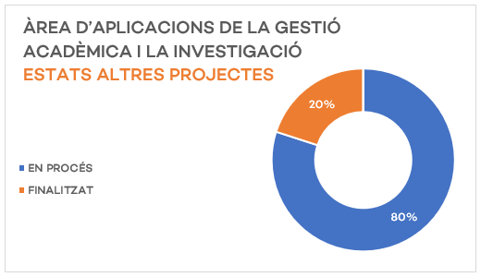

CARTERA DE PROJECTES TI 2021 DE LA UNIVERSITAT DE VALÈNCIA

Després de l'anàlisi dels projectes impulsats durant el 2020, tant els inclosos inicialment en la Cartera de Projectes com els que han anat gestionant-se per necessitats de la Universitat, s'observa una continuïtat en les necessitats reflectides i prioritzades. Per tant, la Cartera de Projectes 2021 quedarà constituïda amb tots aquells projectes que no han sigut finalitzats al 2020.
Des de la Delegació de la Rectora i la Direcció del SIUV es farà seguiment dels projectes de la Cartera del 2021 basant-se en els següents punts:
- L'establiment d'objectius és necessari en totes les àrees, ja que l'acompliment i els resultats afecten de manera directa al valor del servei que oferim.
- Els objectius han d'anar acompanyats de la planificació i l'avaluació del seu progrés, que és important per a conèixer quant i a quin ritme s'avança. Per a això cal marcar dates d'execució i consecució de fites.
- És necessari comptar amb un quadre de comandaments que reflectisca a cada moment les activitats realitzades i els seus participants, per a poder prendre decisions que permeten una gestió informada de la cartera de projectes.
La primera etapa en l'execució de la Cartera de Projectes 2021 ha de focalitzar-se en la revisió i actualització dels objectius de cadascun dels projectes, atès que algun d'ells podria ser excessivament genèrics en haver-se redactat en termes com a ‘MILLORES EN…’. Si s'observa que no existeix possibilitat de concreció passarà a formar part de les tasques de manteniment pròpies de cada àrea.
El estat dels projectes de la Cartera de 2021 es distribueix de la manera següent:
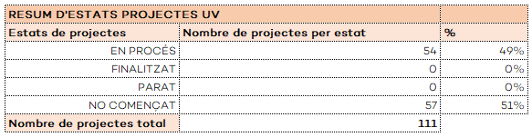

Aquests projectes es distribueixen entres les àrees tècniques del SIUV de la següent manera:

Projectes de l'ÀREA D'INFRAESTRUCTURES DE SUPORT A LA DOCÈNCIA I INVESTIGACIÓ

Nom del projecte | PROMOTOR | ESTAT A DESEMBRE DE 2020
AMPLIACIÓ DEL CIRCUIT DE REFRIGERACIÓ MITJANÇANT PORTES TRASERES AL CPD DEL SIUV | SIUV | S’inicia la fase de redacció  del PPT des de la UTEC
INTEGRACIÓ DE L’AULA VIRTUAL AMB M365 | SIUV | En progrés (90%)
PROJECTE OPENCAST/PUMUKIT | SIUV | No començat
PROJECTE VDI VMWARE | SIUV | En progrés (70%)
VIRTUALITZACIÓ D’APLICACIONS EXIGENTS A NIVELL DE RECURSOS O AMB LLICENCIAMENT LIMITAT | SIUV | En progrés (25%)
ACCÈS A AULES DES DE FORA DE LA UV | SIUV | En progrés (25%)
NOU NODE DE DADES DE SUPERCOMPUTACIÓ DE LA RES | COMISIÓN DE SUPERCOMPUTACIÓN | No començat
GENERACIÓ D’UN SISTEMA DE DESPLEGAMENT CENTRALITZAT D’IMÀGENS AMB SISTEMA OPERATIU WINDOWS EN PORTÁTILS PER A ÚS DOCENT I DE PRÈSTAM | SIUV | No començat
CLUSTERITZACIO DEL SERVIDOR BBB | COVID | No començat

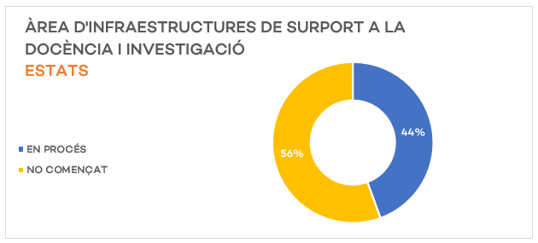

Projectes de l’ÀREA DE INFRAESTRUCTURES DE SISTEMES I GESTIÓ D'EMMAGATZEMATGE

Nom del projecte | PROMOTOR | ESTAT A DESEMBRE DE 2020
VIRTUALITZACIÓ DE SERVIDORS | SIUV | En progrés (90%).
NOVA APLICACIÓ DE L'EXPEDIENT DE CONTRACTACIÓ ADMINISTRATIVA. NOU 'LICIT@'. | Servei de Contractació Administrativa | No començat
APLICACIÓ PER A LA GESTIÓ DE PATENTS | Servei de Transferència i Innovació | No començat
BLUE: BLOCKCHAIN UNIVERSITATS ESPANYOLES | SIUV | En progrés
RENOVACIÓ DELS SISTEMES DE BACKUP | SIUV | En progrés (90%)
ADQUISICIÓ NOVA CABINA PER A L’ EMMAGATZEMATGE | SIUV | No començat
AMPLIACIÓ DE LA CABINA ISILON | SIUV | No començat
ADECUACIÓ DEL CPD DE TARONGERS | SIUV | No començat
APARICIÓ D’UN CAPTCHA DESPRÉS D’UN NÚMERO MÀXIM DE D’INTENTS FALLITS EN LA VALIDACIÓ | SIUV | No començat
ENVIAMENT D’AVISOS DE PRÒXIMA CADUCITAT EN COMPTES AVALADES PER A DESHABILITAR VPN I EDUROAM | COMISIÓ DE SEGURETAT DE LA INFORMACIÓ | No començat
NOU IDP PER A OFFICE365 | SIUV | En progrés (50%)
VALIDACIÓ MOODLE AMB EDUGAIN | RRII | No començat

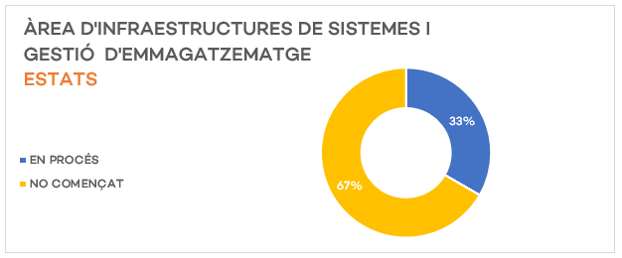

Projectes de l’ÀREA DE INFRAESTRUCTURES DE COMUNICACIONS I GESTIÓ D’ACCESSOS

Nom del projecte | PROMOTOR | ESTAT A DESEMBRE DE 2020
ADAPTACIÓ DE LA XARXA TRONCAL A 100 Gbps | SIUV | En progrés (35%)
IMPLANTACIÓ NOU EQUIPAMENT WIFI D'ALTES PRESTACIONS | SIUV | En progrés (95%)
ESTIDI I IMPLANTACIÓ DE NOUS PROCEDIMENTS, I EINES D'ADMINISTRACIÓ DE XARXA | SIUV | En progrés (50%)
IMPLANTACIÓ DEL SERVEI D’ALTA DISPONIBILITAT PER A LA VPN | SIUV | En progrés (99%)
MIGRACIÓ DE LA GESTIÓ D’INCIDENTS INTERNS DE LA XARXA A JIRA | SIUV | En progrés (75%)
NOVA GESTIÓ D’ACCESSOS PORTES I GARATGE. ALTA DE NOUS DISPOSITIUS | GERENCIA | No començat
ADEQUACIÓ DE LES INFRAESTRUCTURAS DE COMUNICACIONS A IOT | SIUV | En progrés (50%)

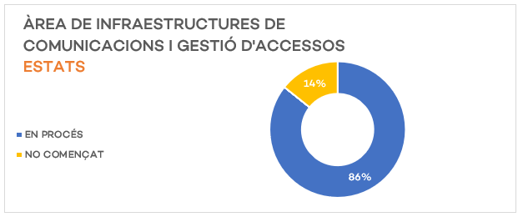

Projectes de l’ÀREA DE SEGURETAT DE LA INFORMACIÓ

Nom del projecte | PROMOTOR | ESTAT A DESEMBRE DE 2020
INVENTARI D'ACTIUS (HARDWARE) | SIUV | En fase de proves (25%)
CERTIFICACIÓ EXTERNA ENS | SIUV | No començat
CERTIFICACIÓ 27001 | SIUV | No començat
PLA DE FORMACIÓ DE SEGURETAT | COMISION DE SEGURIDAD | No començat
DEFINICIÓ DE UNA POLÍTICA DE GESTIÓ DE DOCUMENTS (art. 21 del R.D. 4/2010 ENI) | SIUV | No començat

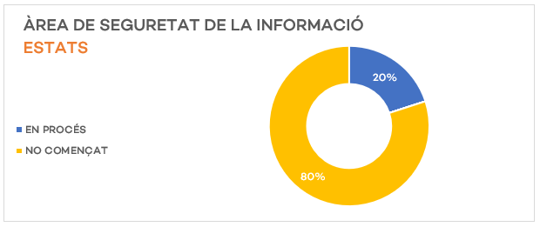

Projectes de l’ÀREA DE QUALITAT I SUPORT A LES PERSONES USUÀRIES

Nom del projecte | PROMOTOR | ESTAT A DESEMBRE DE 2020
ACTUALITZACIÓ PLATAFORMA DE DISTRIBUCIÓ DE PROGRAMARI | SIUV | No començat
GESTIÓ ADMINISTRATIVA DE LLICÈNCIES DE SOFTWARE | SIUV | No començat
MIGRACIÓ CONTINGUTS WEB SIUV A BASE DE CONEIXEMENT 'EL SIUV RESPON'. RESTRUCTURACIÓ. | SIUV | En progrés (10%)
ACTUIALITZACIÓ DE WINDOWS7 A WINDOWS10 ALS LLOCS DE TREBALL UV | SIUV | En progrés (30%)

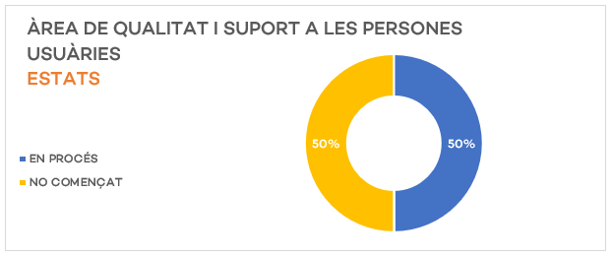

Projectes de l’ÀREA D’ADMINISTRACIÓ DE DADES I SISTEMES INFORMACIONALS

Nom del projecte | PROMOTOR | ESTAT A DESEMBRE DE 2020
INCORPORACIÓ DE LA BIBLIOTECCA DIGITAL SOMNI DELS FONS DIGITALITZATS PEL MINISTERI DE CULTIRA I ESPORT | Vicerectorat de Cultura i Esport | No començat
REVISIÓ DE PROCEDIMENTS QMF RELATIUS A LA CÀRREGA DOCENT | PDI | No començat
DIGITALITZACIÓ DE COL·LECCIONS UV, GESTIÓ INTEGRAL, I EXPOSICIONS VIRTUALS | Vicerectorat de Cultura i Esport | No començat
MIGRACIÓ BBDD INSTITICIONAL A ORACLE 19C | SIUV | En progrés (55%)
MIGRACIÓ ENTORNO DE REPORTING DE DW | SIUV | No començat
MIGRACIÓ A ORACLE RAC APLICACIONES DEL SERVEI D’ESTUDIANTS | SERVEI D’ESTUDIANTS | En progrés (65%)
MIGRACIÓ/MODERNITZACIÓ DE L’APLICACIÓ 71 PROCEDIMIENTS QMF | SIUV | En progrés (80%)
AMPLIACIÓ/RENOVACIÓ INFRAESTRUCTURA BBDD ORACLE DE PRODUCCIÓ | SIUV | En progrés (10%)
MODERNTIZACIÓN DE L’ENTORN BATCH D’APLICACIONS | SIUV | En progrés (45%)

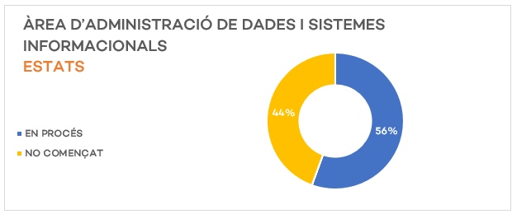

Projectes de l’ÀREA D’APLICACIONS DE GESTIÓ ADMINISTRATIVA I ADMINISTRACIÓ ELECTRÒNICA

Nom del projecte | PROMOTOR | ESTAT A DESEMBRE DE 2020
INTEGRACIÓ AMB LA BASE DE DADES NACIONAL DE SUBVENCIONS. | Servei de Comptabilitat i Pressupost | No començat
NOVA APLICACIÓ DE L'EXPEDIENT DE CONTRACTACIÓ ADMINISTRATIVA. NOU 'LICIT@'. | Servei de Contractació Administrativa | No començat
GESTIÓ DE TÍTOLS DE GRAU I MÀSTER ELECTRÒNICS DE LA UV. | Servei d’Estudiants | No començat
EMISSIÓ DE CERTIFICATS DE TITOR/A DEL TFG I TFM I DE MEMBRE DE TRIBUNAL | Servei d’Estudiants | No començat
CONTROL DE RETRIBUCIONS, PROJECCIONS I CONTRACTES | Servei de Gestió de la Investigació | No començat
BASE DE DADES DE BORSES DE TREBALL | Servei de RRHH PAS | No començat
DIGITALITZACIÓ EXPEDIENT PERSONAL - NORIA RRHH - | Servei de RRHH PAS | En progrés (95%)
TRAMITACIÓ ELECTRÒNICA DE SOL·LICITIDS DE COMPATIBILITAT DEL PDI | Servei de RRHH PDI | No començat
TRAMITACIÓ TELEMÀTICA DE LES SOL·LICITIDS DE LLICÈNCIES D'ESTIDIS DEL PDI | Servei de RRHH PDI | No començat
TRAMITACIÓ ELECTRÒNICA DELS PROCEDIMENTS DE SELECCIÓ DEL PROFESSORAT | Servei de RRHH PDI | No començat
SISTEMA D'INTERCONNEXIÓ DE REGISTRES (SIR) GEISER. COMUNICACIONS ENTRE ADMINISTRACIONS PÙBLIQUES | Secretaria General | En progrés (90%)
INCORPORACIÓ A LA APLICACIÓ DE GTI DE LA CONNEXIÓ DESATESA AMB PLATAFORMA FACE DE FACTIRACIÓ ELECTRÒNICA PER A LES ADMINISTRACIONS PÚBLIQUES MITJANÇANT WS. | SIUV | No començat
INTEGRACIÓ SICUV I GTI AMB SSI. ELIMINACIÓ DE L´ÙS DE PEGASUS | SIUV | No començat
REGISTRE ELECTRÒNIC PER APODERAMENTS I REPRESENTANTS LEGALS | SIUV | En progrés (50%)
INTERMEDIACIÓ AMB DADES ENTRE ADMINISTRACIONS PÙBLIQUES (PIUV) | SIUV | En progrés (20%)
NOTIFICACIONS PER MITJANS ELECTRÒNICS. ADREÇA ELECTRÒNICA HABILITADA I CATÀLEG DE PROCEDIMENTS DEL SERVEI DE NOTIFICACIÓ ELECTRÒNICA | SIUV | En progrés (70%)
INTEGRACIÓ TÀCTICA AMB SIA | SIUV | No començat
NOVA SEU ELECTRÒNICA DE LA UV | SIUV | En progrés (50%)
GENERADOR DE CONVOCATÒRIES DE PERSONAL D’INVESTIGACIÓ | SERVEI DE RRHH-PI | En progrés (80%)
GENERADOR DE CONVOCATÒRIES PERSONAL PAS | SERVEI DE RRHH-PAS | En progrés (70%)
GENERADOR DE CONVOCATÒRIES PERSONAL PDI | SERVEI DE RRHH-PDI | No començat
SIGNATURA DIGITAL DE FACTURES SICUV (Conecta y Buroweb) | VICEGERENCIA DE COORDINACIÓ ECONÒMICA Y SERVEIS | No començat
PROJECTE ANOT@ | SERVEI DE RRHH PDI | En progrés (70%)
PORJECTE DE DIGITALITZACIÓ WEBSCAN | SECRETARIA GENERAL | En progrés (90%)
POSADA EN PRODUCCIÓ DE LA VERSIÓ WEB DE KRONOS PER AL PAGAMENT REMOT | SERVEI D'ESPORTS | No començat
AMPLIACIÓ DEL MODEL D’INSTÀNCIA GENERAL | SIUV | No començat
INTEGRACIÓ ENOTYCOM – BACKOFFICE | SIUV | En progrés (10%)
MIGRACIÓ D’ APLICACIONS WAS 8.5 | SIUV | En progrés (10%)
ADAPTACIÓ D’ APLICACIONS ORACLE 19 C | Servei d’Estudiants | En progrés (50%)
TRAMITACIÓ ELECTRÒNICA DELS PROCEDIMENTS DE SELECCIÓ DEL PROFESSORAT | Servei de RRHH PDI | En progrés (10%)

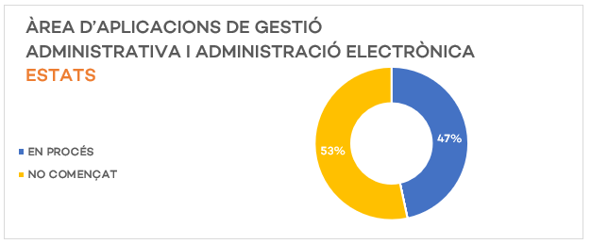

Projectes de l’ÀREA D’APLICACIONS DE LA GESTIÓ ACADÈMICA I LA INVESTIGACIÓ

Nom del projecte | PROMOTOR | ESTAT A DESEMBRE DE 2020
APLICACIÓ D'INTERCANVI DE DADES EN MÀSTERS INTERUNIVERSITARIS. | Servei d’Estudiants | En progrés (30%)
GESTIÓ DEL PROFESSORAT EXTERN | Servei d’Estudiants | No començat
ADAPTACIÓ DE LES APLICACIONS EXISTENTS DEL SERVEI D’ESTUDIANTS. | Servei d’Estudiants | En progrés (10%)
APLICACIÓ PER A LA GESTIÓ DE PATENTS | Servei de Transferència i Innovació | No instal·lada per no estar hi adjudicada
APLICACIÓ PER A LA GESTIÓ DE LES ESTRUCTIRES I PERSONAL D'INVESTIGACIÓ (SABIO) | Servei de Gestió de la Investigació | En progrés (90%)
APLICACIÓ PER A LA GESTIÓ DE L'IPC | Servei de Gestió de la Investigació | En progrés (50%)
APLICACIÓ PER A LA GESTIÓ D'OUTPUTS I CURRICULUMS SIRA | Servei de Gestió de la Investigació | En progrés (10%)
ERASMUS WITHOUT PAPERS | Servei de Relacions Internacionals | En progrés (10%)
CREACIÓ D'UN PERFIL DE PROFESSOR PER A LA GESTIÓ (ACTAS) DELS CURSOS IMPARTITS | Servei d’Extensió Universitària | No començat
GESTIÓ UNIFICADA DE L'ORIGEN DE DADES PER A LES PRÀCTIQUES EXTERNES | SIUV | No començat
CANVI DE GRANDÀRIA I TIPUS DELS CAMPS NOM I COGNOM | SIUV | No començat
INTEGRACIÓ NPAs EN BATCH | SIUV | No començat
CÀRREGA DE DADES DEL SERVEI D’ESTIDANTS SEU I SPL AL EXPEDIENT GENERALITZAT | Servei d’Estudiants | En progrés (70%)
ELIMINACIÓ DE PLANS ANTICS, OFERTA PER CENTRE DE PLANS ANTICS | SIUV | En progrés (50%)
MIGRACIÓ D’ APLIACIONS WAS 8.5 | SIUV | En progrés (10%)
ADAPTACIÓ D’ APLICACIONS ORACLE 19 C | Servei d’Estudiants | En progrés (10%)
IMPLEMENTACIÓ DEL DOCUMENT D'ACTIVITATS PER ALS ESTUDIANTS DE DOCTORAT | Servei d’Estudiants | En progrés (50%)
PARAMETRIZACIÓN CÁLCULOS RECIBOS DE MATRÍCULA | Servei d’Estudiants | En progrés (10%)
REVISIÓN PARA EL AJUSTE DE LOS RECIBOS DE SERIES | Servei d’Estudiants | En progrés (10%)

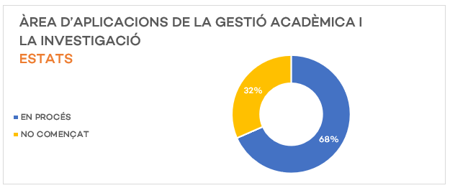

Projectes conjunts de:

l’ÀREA D’APLICACIONS DE GESTIÓ ADMINISTRATIVA I ADMINISTRACIÓ ELECTRÒNICA

l’ÀREA D’APLICACIONS DE LA GESTIÓ ACADÈMICA I LA INVESTIGACIÓ

Nom del projecte | PROMOTOR | ESTAT A DESEMBRE DE 2020
ACTES DIGITALS | DRUV | En progrés (20%)
IMPLANTACIÓ DE L'ENTORN D'INTEGRACIÓ CONTINUA PER AL PARC D'APLICACIONS DESENVOLUPADES PER A LA UV | SIUV | En progrés (10%)
RENGINYERIA DE L'ARQUITECTIRA SOFTWARE DE LES APLICACIONS QUE CORREN EN SERVIDORS D'APLICACIONS UV | SIUV | No començat
GESTIÓ MASSIVA DELS DOCUMENTS 'CERTIFICAT D'APERTIRA D'EXPEDIENT DELS ESTIDIANTS DE NOU INGRÉS | Servei d’Estudiants | No començat
REGISTRE ÙNIC DE CONTRACTES I CONVENIS. PORTAL DE TRANSPARÈNCIA | Secretaria General | No començat
CERTIFICACIÓ ELECTRÒNICA DELS CURSOS | SEU  SPL | En progrés (50%)
NOVA PASSAREL·LA DE PAGAMENTS UV- Banco Santander | SIUV | En progrés (90%)
MIGRACIÓ ACCESSOS PER LDAP A SSO | SIUV | No començat
APLICACIÓ PER A L’ACCÉS A LA GESTIÓ D’USUARIS | SIUV | En progrés (20%)
DIGITALITZACIÓ DE L'EXPEDIENT ECONÒMIC D’INVESTIGACIÓ | Servei de Gestió de la Investigació | No començat
LICITACIÓ NOU CONCURS DESENVOLUPAMENT | SIUV | No començat

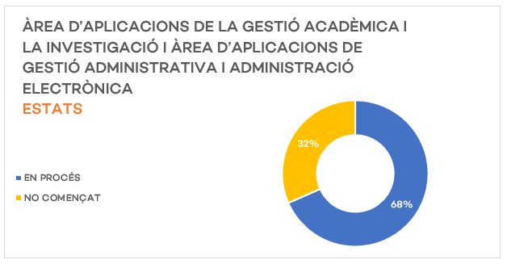
En l’Àrea de Aplicacions de Gestió Administrativa y Administració Electrónica es portà a la cartera tot el que està en marxa (excepte els tràmits). Per tant, no era viable ni realista finalitzar l’any amb la majoria dels projectes acabats, encara que no hi haguera hagut COVID.

Projectes de l’ÀREA DE GESTIÓ DE LA CONTRATACIÓ

Nom del projecte | PROMOTOR | ESTAT A DESEMBRE DE 2020
BASE DE DATOS DE CONTRACTES MAJORS | SIUV | No començat
PIZARRA CANVA AMB L’ESTAT DE CONTRACTES MAJORS AMB DATA FI EN UN ANY | SIUV | No començat
PIZARRA CANVA AMB CONTRACTES MENORS PER SERVEIS O LLICÈNCIAS REPETITIUS OS A EXTINGUIR | SIUV | No començat
INFORME DE L’ESTAT I DESPEFA DEL PRESUPUEST DEL SIUV PER ORGÀNIQUES I CENTRES DE COSTE | SIUV | No començat
NORMALIZTACIÓ DELS ‘ESTADILLOS’ DELS PAGAMENTS EN ELS CONTRACTES MAJORS I MENORS | SIUV | No començat

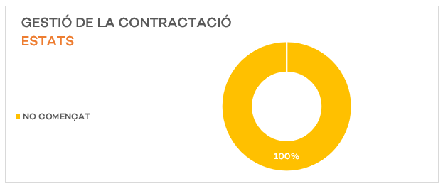

QUÈ HEM APRÉS?
Aquesta iniciativa s'ha basat en experiències similars en altres organitzacions, per la qual cosa no s'ha ‘inventat’ res nou, sinó que s'ha posat en marxa una metodologia basada en casos d'èxit en altres universitats i adaptar-la convenientment a la nostra Universitat.
En un escenari canviant com en el que ens trobem, l'existència d'una metodologia de gestió de Cartera de Projectes ha permès una adaptació àgil a les exigències del moment, tenint visibilitat dels recursos existents a cada moment i de l'estat del backlog de projectes existent. Això ha permès gestionar els canvis amb la seguretat que la re-priorització de projectes s'ha realitzat en benefici de la Universitat. Assistim a canvis obligats per una transformació digital, entre altres factors, i aquests requereixen de nous escenaris sostenibles, encara que, en algunes ocasions suposen accions disruptives.

L'anàlisi de projectes per a la confecció d'una Cartera anual de projectes, la seua priorització alineada amb l'adreça de la Universitat, i l'ajust en funció de la disponibilitat de recursos humans (tant interns com externs) i econòmics ha permès donar resposta a les necessitats de la Universitat per al manteniment i evolució dels serveis, que és la nostra funció principal. Pel que si volem impulsar adequadament un canvi recolzat en les TI es requereix una Cartera de projectes amb una metodologia que la recolze, una Cartera de projectes guiada per uns objectius clars i una planificació estratègica. Aquestes directrius recomanen, o millor, exigeixen que no es pose en marxa cap projecte sense anàlisi prèvia, sense documentació, sense alineació estratègica, sense planificació, sense anàlisi de riscos o sense un pressupost compromès.
La definició de responsabilitats en el govern de les TI, distribuint el pes de la priorització als promotors dels projectes i el de l'execució entre els analistes del SIUV i els responsables funcionals de projectes, permet una millor organització dels recursos, en alinear els esforços de tots dos, i millorar la comunicació entre els diferents estaments de la Universitat, permetent visibilitzar clarament la intervenció dels perfils TI (analistes del SIUV) i no necessàriament TI (promotors i responsables funcionals). Tenint clares les responsabilitats de cada actor, s'ha d'exigir que tots i cadascun estiguen involucrats en l'èxit del projecte aportant el coneixement que corresponga (tècnic, funcional o de gestió). Només amb el compromís de tots i cadascun dels actors implicats s'aconseguirà impulsar adequadament els projectes seleccionats.
La priorització de projectes basant-nos en les decisions dels promotors permet que l'esforç del personal i recursos del SIUV impulsen una estratègia Universitària adequada per a suportar l'organització i els seus processos de negoci. Els promotors, membres de l'equip de govern de la Universitat, no sols han de participar en el procés de sol·licitud de projectes per a la seua priorització, sinó que han de fer un seguiment adequat de l'evolució dels projectes aprovats, per a aconseguir que aquests arriben a bon port i finalitzen de manera reeixida. El dia a dia de l'execució dels projectes. aquests es poden veure afectats per la dedicació parcial de directors o responsables funcionals, per la qual cosa la intervenció de Vicerectors/as corresponent (promotor/a) és fonamental quan puga perillar l'execució d'aquests.
La incorporació d’habilitats i bones pràctiques ens ha aportat grans beneficis en la gestió TI, com ara la transparència en exposar la dedicació dels recursos, posant en valor el treball realitzat, millorant el funcionament general i optimitzant l'ús dels mateixos per a l'impuls de nous projectes. Aquesta transparència que ha arribat als usuaris de la UV permet que qualsevol estament entenga la importància de documentar adequadament les sol·licituds com a base d'una comunicació fluida entre el personal de TI i els usuaris finals.
Un altre benefici visible de la implantació d'aquesta metodologia és la millora en l'enteniment de les necessitats dels usuaris. Això redunda en una millor orientació dels projectes, des del punt de vista funcional i tecnològic. Una adequada recopilació de necessitats en els documents de sol·licitud, un diàleg entre tècnic i usuari per a completar la informació, permet realitzar una adequada estimació d'esforços. Aquesta estimació, al costat de la descripció correcta de necessitats i beneficis de cada projecte, permeten ordenar, prioritzar projectes, fins i tot justificar adequadament als usuaris les planificacions i els projectes que no es consideren viables.
En tot moment s’ha contemplat el compliment de lleis, normes i regles, vigents i de nova aparició, així com la necessitat d'actualitzacions tecnològiques, que provoquen una priorització immediata de les solucions TI necessàries.
Queda molt per fer, som conscients i per això es defineix un procés de millora contínua de la metodologia, i durant el següent període veiem necessari posar el focus en una millor estimació dels esforços perquè redunden en una millor selecció de projectes a l'inici de la cartera següent. Aquesta potent eina de Govern TI que és la gestió per Cartera de Projectes

ANNEX: AGENTS IMPLICATS EN LA CONSTITICIÓN I GESTIÓ DE LA CARTERA DE PROJECTES TI DE LA UNIVERSITAT DE VALÈNCIA

- Promotor/a. És la persona que proposa el projecte i té la comesa de defensar la necessitat o conveniència de la seua execució. Ha de ser necessàriament la persona responsable d'un Vicerectorat, la Gerència o la Secretaria General, perquè ha de tenir la màxima capacitat de decisió.
- Direcció del projecte. És la persona responsable d'aconseguir els objectius del projecte, per la qual cosa es recomana que conega perfectament l'àmbit en el qual s'implantarà el projecte TI. Serà assignada pel Promotor del projecte i preferentment ha de ser una persona responsable d'una unitat organitzativa, encara que no necessàriament amb dependència funcional del Promotor.
- Suport tècnic. En el Servei d'Informàtica es designaran, si és necessari, una o diverses persones que assessoraran (en els aspectes tècnics) al Promotor i a la Direcció del projecte en l'elaboració de la proposta.
- Oficina de la Cartera de Projectes TI.
Aquesta s'encarregarà de:
  - Assessorar els usuaris de la Cartera en les diferents fases del procés, especialment a l'hora de redactar en termes estratègics una proposta de Projecte TI.
  - Informar el Comitè TI quines són les propostes de Projectes TI que estan elaborades adequadament i arrepleguen la informació suficient com per a ser considerades com a candidates.
  - Elaborar l'informe d'avaluació de les propostes de Projectes TI i elevar-los al Comitè TI.
- Comitè TI.
Aquest s'encarregarà de:
  - Promoure la posada en marxa i el seguiment adequat de la Cartera de Projectes TI.
  - Definir les prioritats de les iniciatives en funció del seu alineament amb el pla estratègic de la UV a través de la definició dels objectius estratègics prioritaris.
  - Proposar els criteris per a establir les prioritats en la inclusió dels projectes en la CP-TI de cada anualitat.
  - Proposar el calendari de presentació, publicació, convocatòria, i aprovació de la Cartera de Projectes TI.
  - Assessorar els promotors i col·laborar en la coordinació de Projectes TI transversals que impliquen diversos vicerectorats o serveis.
  - Supervisar el funcionament de l'Oficina de la Cartera de Projectes TI.
  - Prioritzar els projectes presentats i donar el vistiplau a la Cartera de Projectes TI.
- Equip de Govern. Serà l'encarregat d'establir el finançament assignat a la Cartera de Projectes, que servirà per a elaborar el pressupost TI del següent any.

